Ejercitacion clase 12 Sistemas Operativos

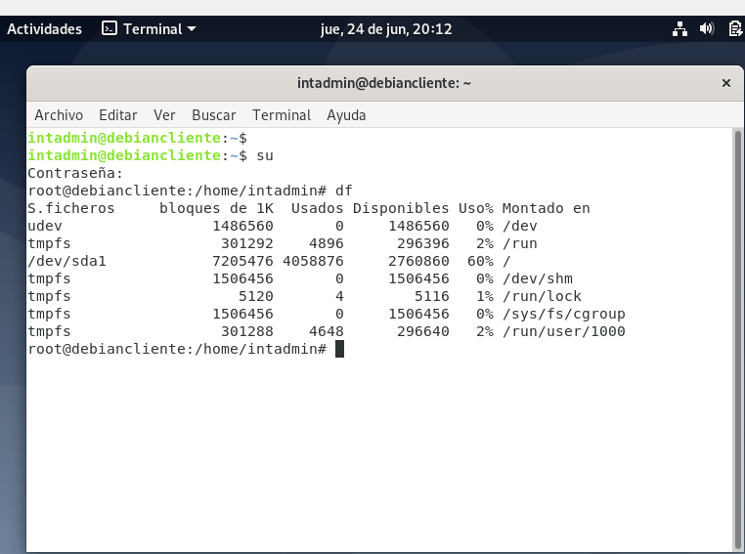

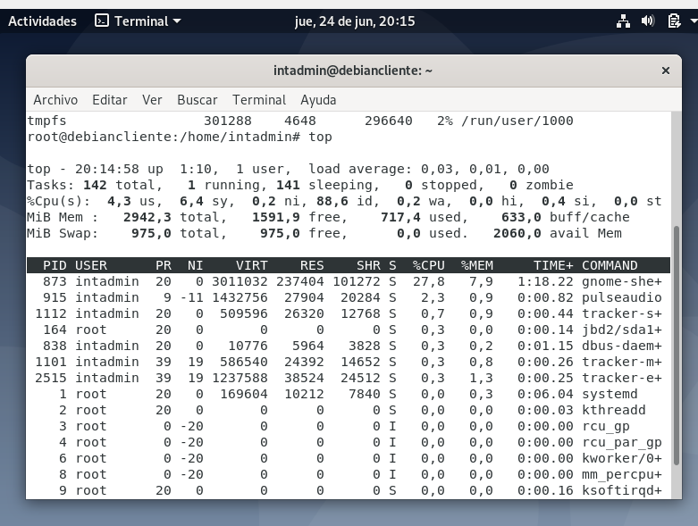

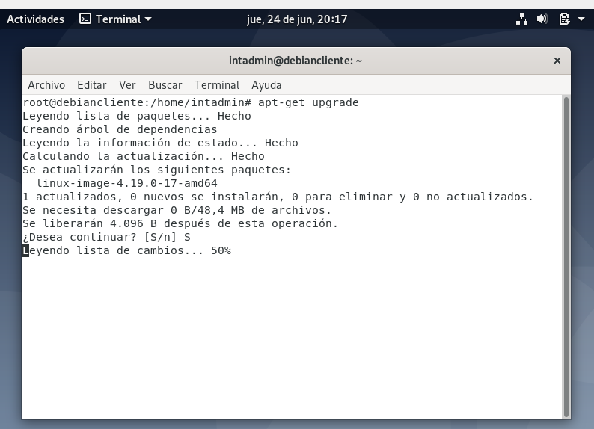

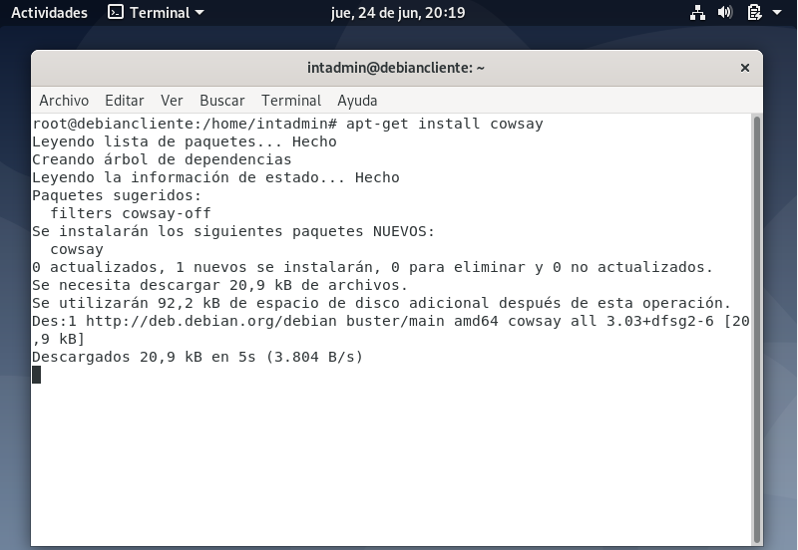

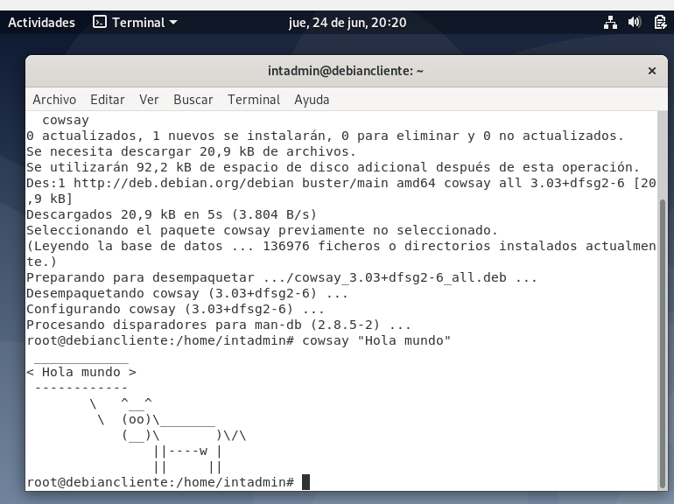

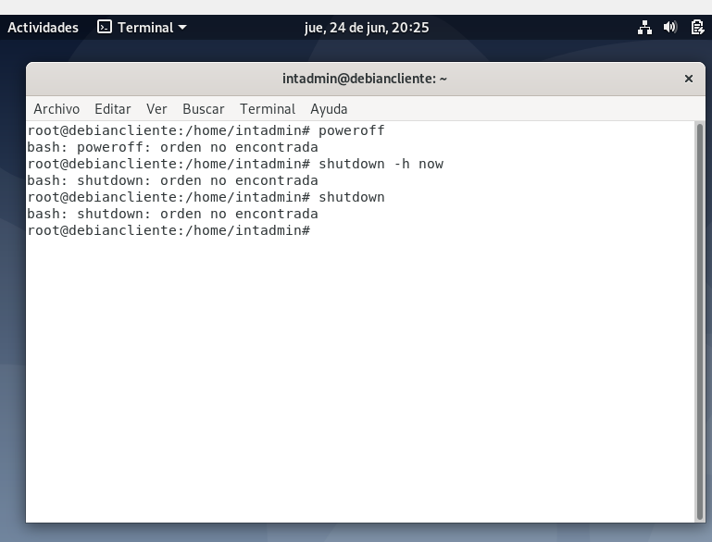

1 - df: El comando muestra las particiones y el tamaño en disco duro.

2 - el comando top: muestra el administrador de tareas y los procesos en ejecución.

3 - apt-get upgrade: Actualiza los paquetes del sistema operativo previamente instalados con apt-get update

4 - El comando apt-get install cowsay instala la aplicación cowsay

5 - cowsay: es un comando que al escribir entre comillas algo devuelve en pantalla una vaquita respondiendo lo que se le ingreso de forma grafica.